PHÒNG GDĐT THANH OAI  TRƯỜNG TH KIM AN | BÀI KIỂM TRA HỌC KỲ II  NĂM HỌC 2023– 2024
Môn : Công nghệ
Thời gian làm bài: 35 phút
Họ và tên HS: Lớp:

Điểm | Chữ ký giám thị | Lời nhận xét  …………………………………………………………  …………………………………………………………  …………………………………………………………

I. PHẦN TRẮC NGHIỆM: (6 điểm)
Khoanh tròn vào chữ cái đặt trước câu trả lời đúng từ câu 1 đến câu 6.
Câu 1. Ý nghĩa biển báo trong hình dưới đây (1 đ)
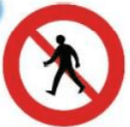

A. Cấm người đi bộ. B. Đường dành cho xe C. Dành cho người đi bộ.

Câu 2: Ý nghĩa biển báo trong hình dưới đây(1đ)
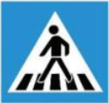
A. Dành cho người tàn tật. B. Dành cho người đi bộ. C. Báo nguy hiểm.

Câu 3: Vì sao nên làm đồ chơi từ vật liệu đã qua sử dụng?
A. Để cho dễ làm. B. Để dễ chỉnh sửa.
C. Để bảo vệ môi trường và tiết kiệm chi phí.
Câu 4. Để làm mô hình xe thì cần cắt giấy hình gì?(1đ)
A. Nhiều hình dạng. B. Hình vuông. C. Hình tròn.
Câu 5: Vật liệu nào dưới đây không được sử dụng khi làm thước kẻ giấy? (1đ)
A. Keo dán giấy B. Giấy màu thủ công C. Ống hút
Câu 6: Bước cuối cùng của trình tự làm đồ dùng học tập là gì?

A. Kiểm tra sản phẩm sau khi làm B. Làm đồ trang trí
C. Sơn màu cho sản phẩm

II. PHẦN TỰ LUẬN: (4 điểm)
Câu 1. Em hãy nêu quy trình làm một mô hình đồ chơi? (1đ)
………………………………………………………………………………………………………………………………………………………………………………………………………………………………………………………………………………………………………………………………………………………………………………………………………………………………………………………………………………………………………………………………………………
Câu 2. Em hãy kể tên các bước chính để làm đồ dùng học tập? (1đ)
……………………………………………………………………………………………………………………………………………………………………………………………………………………………………………………………………………………………………………………………………………………………………………………………………………………………………………………
Câu 3: Em hãy nêu ý nghĩa của các biển báo giao thông. (1đ)
………………………………………………………………………………………………………………………………………………………………………………………………………………………………………………………………………………………………………………………………………………………………
Câu 4/Em hãy ghi tên các bộ phận của mô hình biển báo giao thông đường bộ trong hình dưới đây và cho biết tên gọi của biển bộ (1đ)
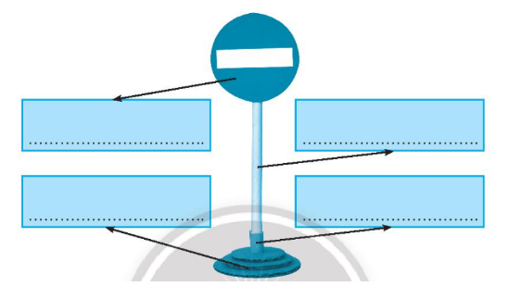

Hướng dẫn đáp án.
I/ Trắc nghiệm
Câu 1 | Câu 2 | Câu 3 | Câu 4 | Câu 5 | Câu 6
A | B | D | A | C | A

II / Tự luận :
Câu 1 : Em hãy nêu quy trình làm một mô hình đồ chơi? (1đ)
- Bước 1: Tìm hiểu sản phẩm mẫu.
- Bước 2: Lựa chọn vật liệu, dụng cụ.
- Bước 3: Tiến hành làm đồ chơi.
- Bước 4: Kiểm tra và hoàn thiện sản phẩm
Câu 2. Em hãy kể tên các bước chính để làm đồ dùng học tập? (1đ)

- Bước 1: Tìm hiểu sản phẩm mẫu.
- Bước 2: Lựa chọn nguyên vật liệu.
- Bước 3: Tiến hành làm và trang trí sản phẩm.
- Bước 4: Kiểm tra sản phẩm sau khi làm.

Câu 3: Em hãy nêu ý nghĩa của các biển báo giao thông. (1đ)
(Biển báo giao thông có ý nghĩa hướng dẫn người và phương tiện tham gia giao thông đúng luật.)

Câu 4/Em hãy ghi tên các bộ phận của mô hình biển báo giao thông đường bộ trong hình dưới đây và cho biết tên gọi của biển bộ (1đ)
1/ Biển báo giao thông
2/ Cột biển báo
3/Đế biển báo
Đế biển báo
Cột biển báo
Biển báo
Đế biển báo

